Инструкция по организации квест – игры «Тайны старого леса» для участников

После подачи заявки необходимо:
- Зарегистрироваться в мессенджере Discord по ссылке: https://discord.com/
Каждый участник команды регистрируется самостоятельно.
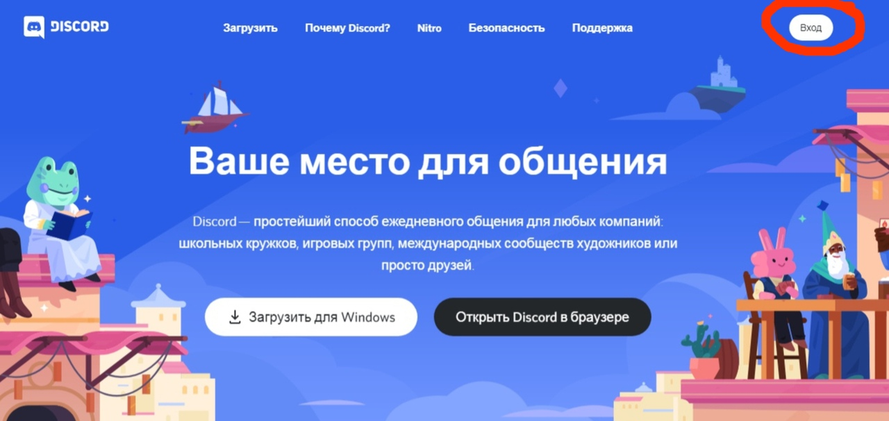
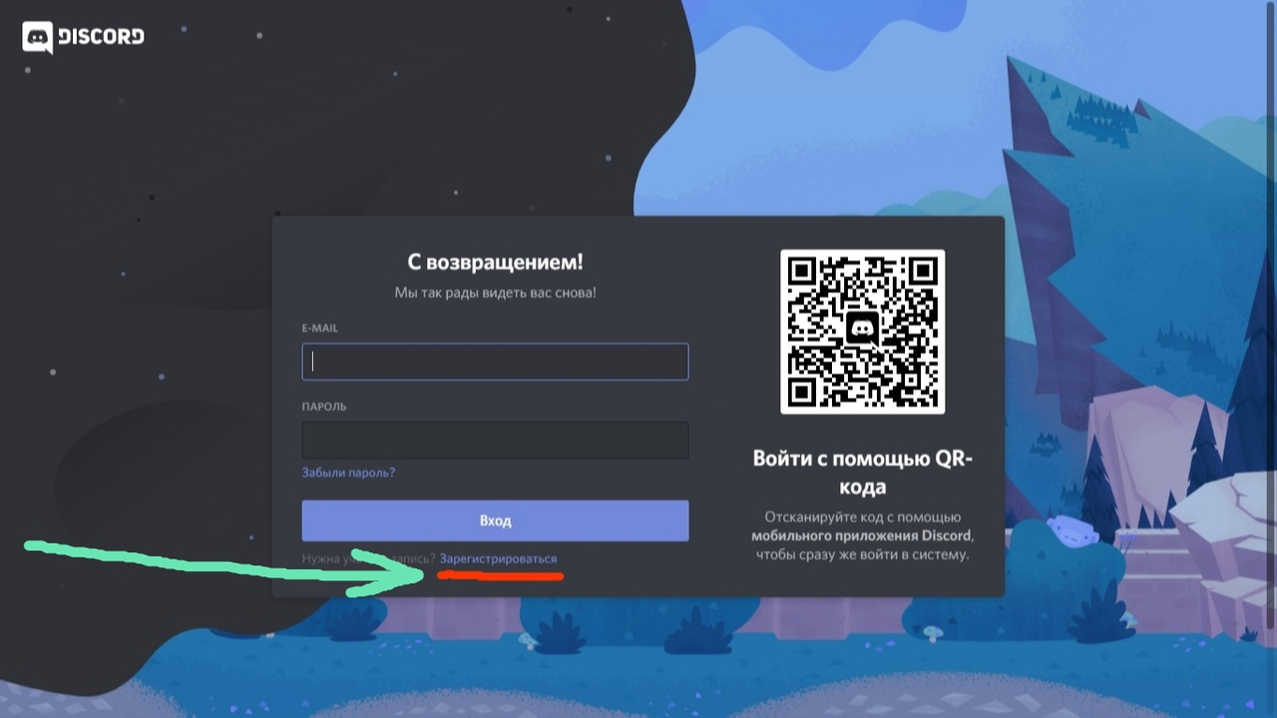

- После регистрации Вам нужно будет связаться с Администратором и добавиться в контакты:
2. 1 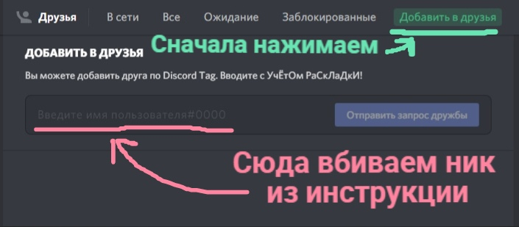
Ник: Наталья Александровна#0183
2. 2 Отправьте Наталье Александровне запрос в друзья.
2. 3 Отправить Наталье Александровне сообщение.
В сообщении указать фамилию, имя, школу, название команды.
В дальнейшем вопросы вы можете писать ей в личные сообщения
- Подключиться к каналу, на котором будет проходить квест по ссылке: https://discord.gg/HTNgunc

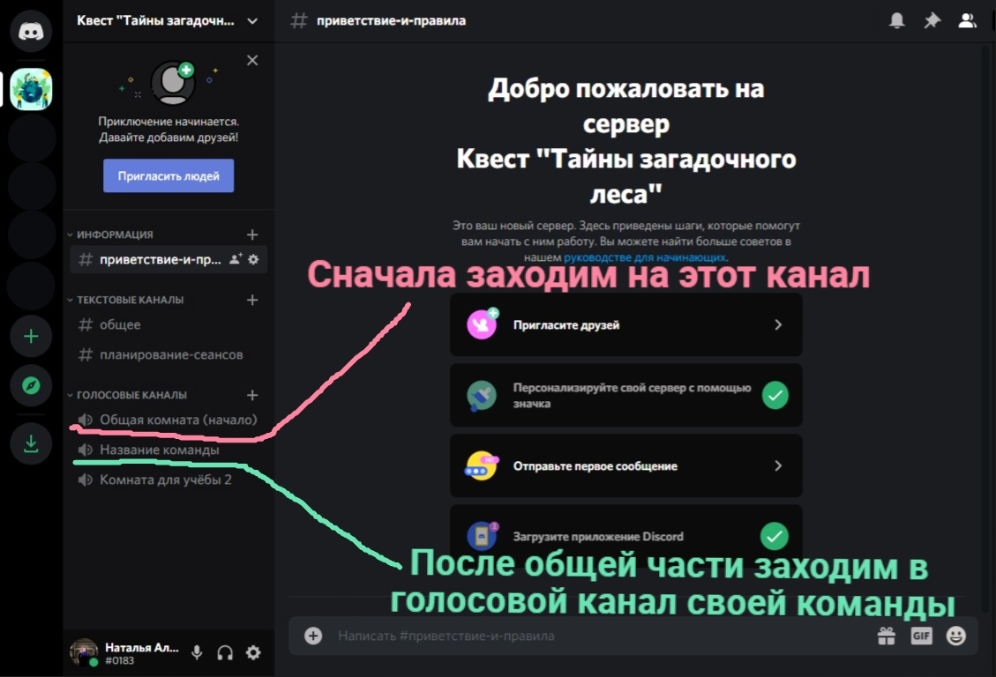
- В день проведения квеста в указанное время вы подключаетесь к общей трансляции, где подробнее расскажут и покажут принципы работы, а затем подключитесь к голосовому каналу с названием своей команды.

Общие правиДля пользования мессенджером:
- Переходить на задания вы будете по ссылкам в чате.
- После того, как вы подключитесь к голосовому каналу, лучше сразу отключить микрофон и включать его только тогда, когда вы хотите что-то сказать. Если у всех будут включены микрофоны, возникнут проблемы со звуком.
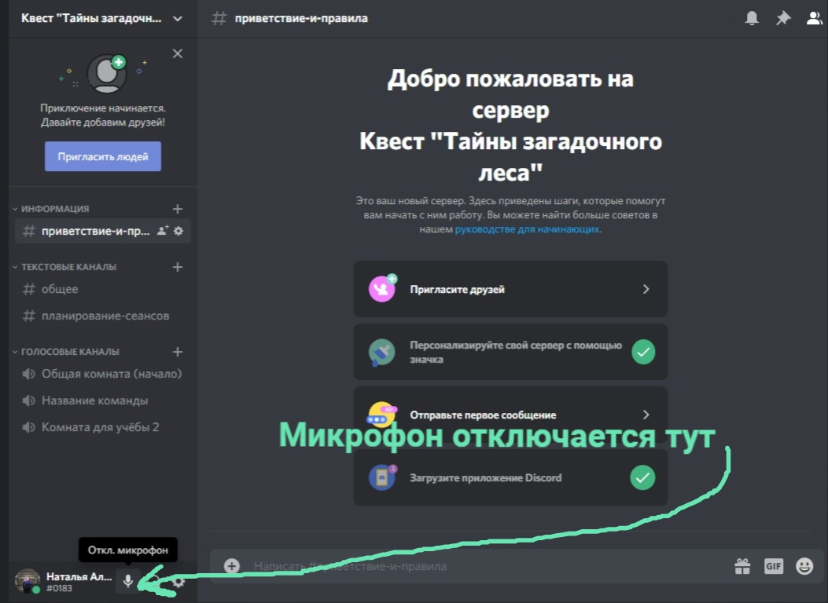

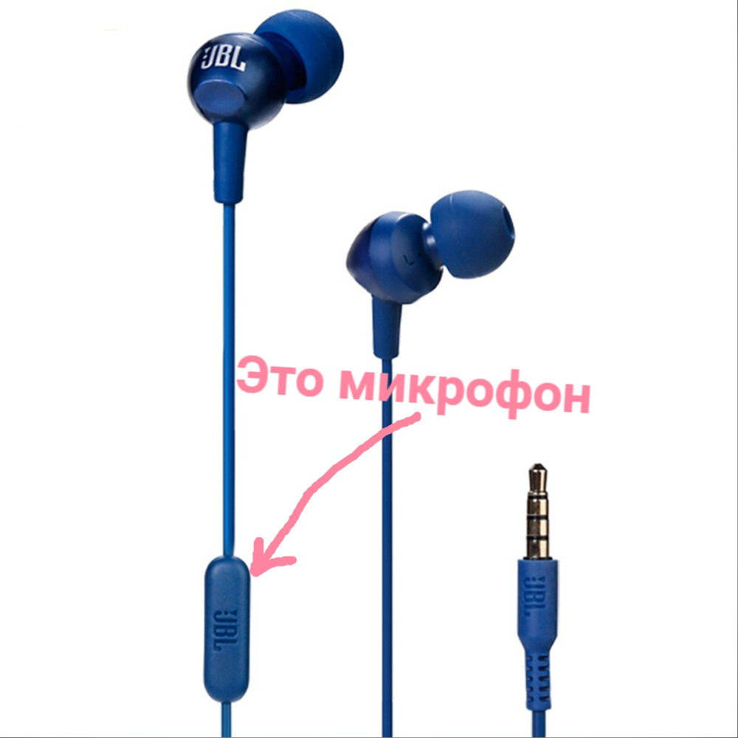
- Между участниками и куратором удобно вести общение через голосовой чат. В телефоны и ноутбуки микрофон встроен. Так же микрофон есть вот в таких наушниках.

Если у вас нет микрофона, Вы можете писать ответы в чате.

